УДК 633.1(574)
СИСТЕМНОСТЬ МЕР ПО МОДЕРНИЗАЦИИ ЗЕРНОПРОДУКТОВОГО КОМПЛЕКСА РК
Есайдар У.С. кандидат экономических наук, Алматинский Технологический университет, Алматы, Республика Казахстан, urzada.esaidar@mail.ru
Современный мир вновь находится на пороге новой модернизации – Четвертой промышленной революции. И многие страны уже вступили в эту гонку, осуществляя задачи создания нового технико-технологического уклада. Казахстан, раньше многих своих соседей по постсоветскому пространству, начал реализацию задач широкой, форсированной модернизации. Президент РК Н.А.Назарбаев выдвинул задачу «обеспечить реализацию Третьей модернизации Казахстана». Эта модернизация – не план борьбы с текущими глобальными вызовами, а надежный мост в будущее, навстречу целям Стратегии-2050. Она будет проводиться на базе Плана нации «100 конкретных шагов» [1].
Драйвером отечественной экономики в условиях новой глобальной реальности должен стать аграрный сектор. Глава страны, особенно подчеркнув его роль в осуществлении третьей модернизации, отметил, что агропромышленный комплекс Казахстана имеет перспективное будущее. По многим позициям страна может быть одной из крупнейших в мире производителей аграрной экспортной продукции. Особенно по производству экологически чистых продуктов питания. Бренд made in Kazakhstan должен стать эталоном такой продукции. Вместе с тем, Казахстан должен стать так называемой «хлебной корзиной» по производству зерна на всем евразийском континенте. Для этого необходимо обеспечить переход от сырьевого производства к выпуску качественной, переработанной продукции. Только тогда зерновое производство может конкурировать на международных рынках.
То есть глава страны четко определил необходимость системной модернизации всего зернопродуктового комплекса РК. Модернизация и инновационное развитие зерновой отрасли могут быть наиболее эффективными лишь в системном, интегративном комплексе направлений, приоритетов и задач [2].
Имеющийся мировой опыт развития интеграционных процессов свидетельствует о том, что интегрированные структуры, объединяющие в своем составе все звенья от производства до реализации сельскохозяйственной продукции потребителями, являются более эффективными и адаптированными к условиям рыночной экономики.
Принципиальная схема общей структуры системы зернового хозяйства может быть представлена в следующем виде (рис. 1).
Развитие интеграционных процессов в зернопродуктовом комплексе может осуществляться по следующим направлениям:
- организационно-экономическое объединение сельскохозяйственных товаропроизводителей, промышленных и других предприятий, зернопродуктового комплекса с целью полного использования возможностей наукоемких технологий производства, заготовок, хранения, переработки и сбыта продукции в крупных размерах;

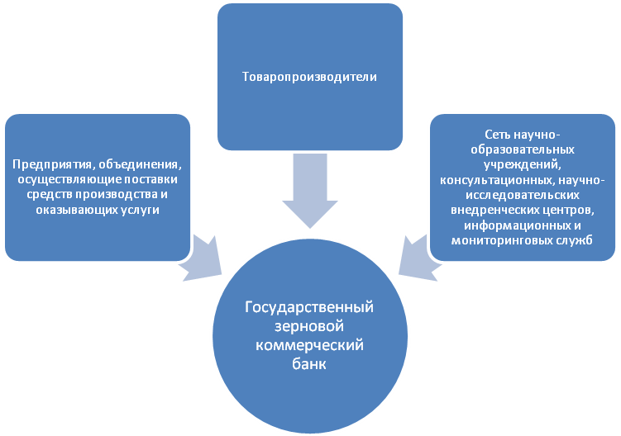

Рис. 1 - Принципиальная схема структуры зернопродуктового комплекса [3]

- создание новых предприятий;
- модернизация технологий производства в действующих интегрированных формированиях при совершенствовании существующих организационно-экономических связей.
Реализация указанных направлений обеспечит рост эффективности всех звеньев зернопродуктивного подкомплекса, что положительно скажется на конечных результатах его функционирования и на устойчивости развития АПК в целом.
Отметим, что возможности для модернизации зерновой отрасли РК превышают существующие угрозы. Наиболее перспективными мы считаем: расширение товарного ассортимента за счет увеличения объемов производства продуктов глубокой переработки зерна и создание отечественных брендов зерна, муки и продуктов их переработки.
Системность проблемы развития зернового хозяйства состоит в том, что при сохранении сложившегося уровня конкурентоспособности отечественного зерна и продуктов его переработки потенциал развития зерновой отрасли недостаточен для полного использования агроклиматического потенциала страны, устойчивого воспроизводства материально-технического, кадрового и природно-экологического потенциала сельского хозяйства. Решение проблем модернизации зернового хозяйства страны должно быть тесно увязано с учетом системного подхода в рамках государственных программ индустриально-инновационного развития, программы «КазАгро-2020» в условиях членства во Всемирной торговой организации.
При вступлении в ВТО каждая страна берет на себя обязательства по ограничению и последующему сокращению расходов по желтой (или янтарной) корзине – это меры ценовой поддержки и субсидии сельхозтоваропроизводителям. Эти меры направлены на компенсацию государством части затрат производителей сельскохозяйственной продукции на горюче-смазочные материалы, поддержание высоких закупочных цен, снижение ставок аграрных кредитов и т.д. Казахстан договорился о более льготных условиях по государственной поддержке сельского хозяйства по сравнению с Россией, но постепенно расходы по желтой корзине придется сокращать. На наш взгляд, такое сокращение необходимо компенсировать бюджетным финансированием мер «голубой» (меры, направленные на сокращение производства и неспецифические меры, не связанные с конкретными видами продукции) и «зеленой» (поддержка инфраструктуры) корзин, иначе казахстанские производители зерна потеряют конкурентоспособность.
Таким образом, преобразуется структура господдержки сельского хозяйства в Казахстане в сторону повышения возможностей «зеленой» корзины мер поддержки, поскольку ВТО не ограничивает их величину.
Системный подход на уровне корпоративного управления задачей хозяйствующих субъектов определяет использование в полном объеме и с максимальной эффективностью государственную поддержку, при этом:
- повышать конкурентоспособность продукции за счет внедрения новых технологий, диверсификации производства, повышать безотходность производства;
- соблюдать технические регламенты и стандарты;
- производить экологическую продукцию, проводить мероприятия по популяризации брендов, стимулировать спрос, повышать качество и использовать маркетинговые технологии увеличения продаж спроса на производимую продукцию.
Литература
1.Назарбаев Н.А. Ежегодное Послание Президента РК - Лидера Нации народу Казахстана «Третья модернизация Казахстана: глобальная конкурентоспособность» от 31 января 2017 г.

2.Есайдар У.С. Инновационная модернизация аграрного производства в Казахстане. Казахстан Спектр. Научный журнал, 2012/4 (62), с.93-101.

3. Сост. автором

